תיאור :

קוד שפותר את בעיית הרכבת הקובייה הבאה :

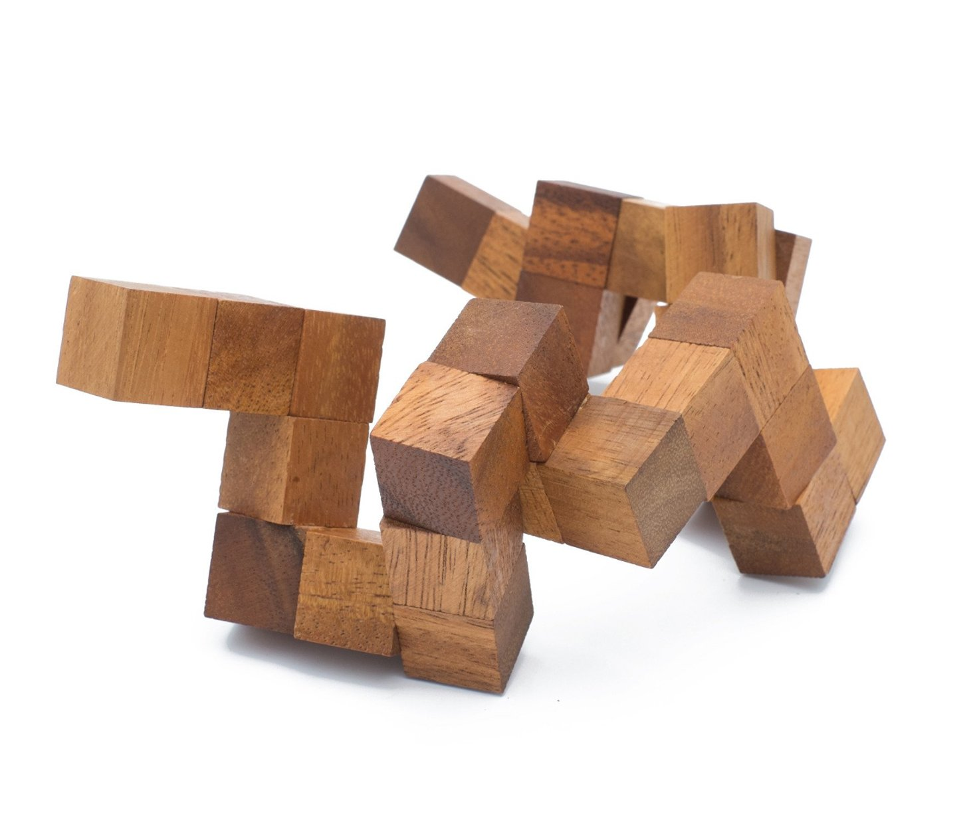

איך:

הקוד מנסה כל פעם חיבור אחד וכל פעם שנכשל מנסה חיבור אחר, במידה והחיבור לא נכון אז הוא חוזר שלב אחורה

הקובייה :

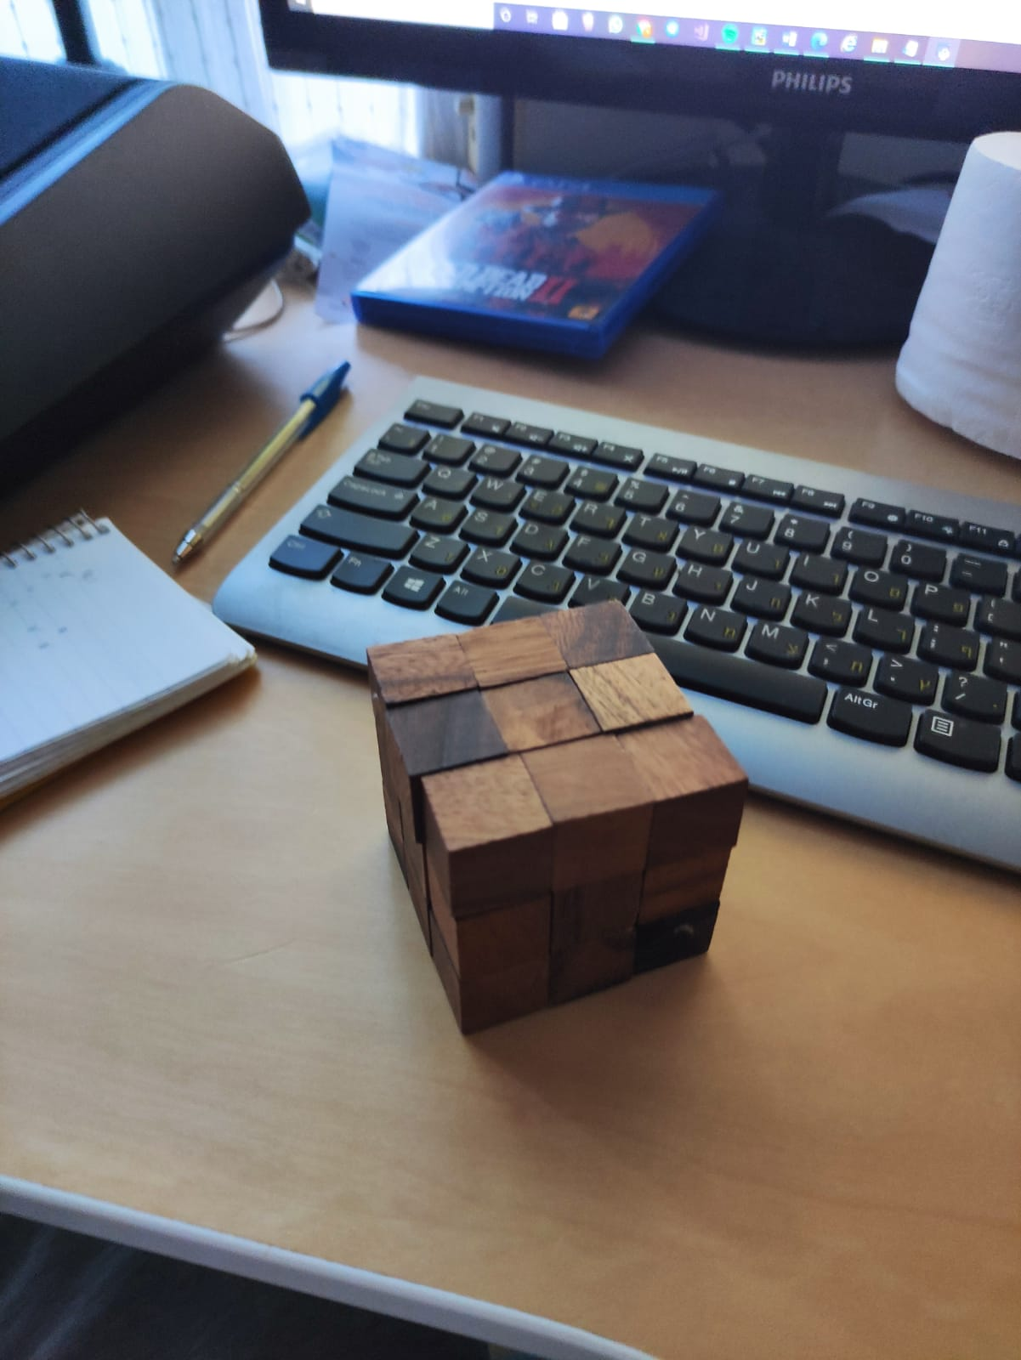

הפתרון של הקוד (כולל את השלבים להרכבת הקוביה)